Prix 2023
« Mémoires et thèses d’étudiants »

Fiche d’intention de participation

Fédération Française Handisport

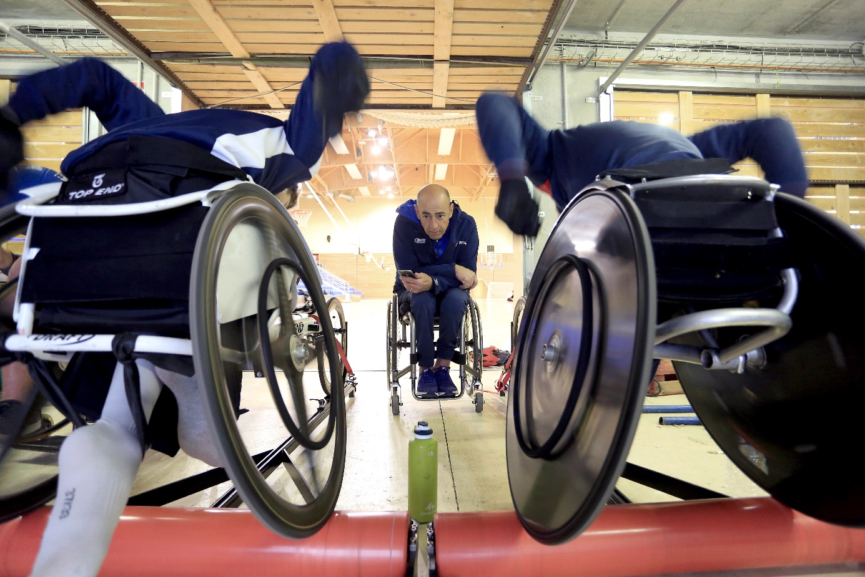

Ce formulaire doit être envoyé avant le 03/05/24 à l’adresse prixffh@handisport.org. Il est un prérequis obligatoire à l'inscription au concours.

Préambule

Afin d'organiser au mieux le Prix travaux d’étudiants et d'établir des liens avec les étudiants, une intention de participation au concours est nécessaire avant l'inscription officielle. Elle ne présage en rien de l'inscription définitive : le candidat pouvant se rétracter à tout moment, la fédération pouvant juger inopportun le sujet proposé.

Echéances

> La date limite d’envoi de la déclaration d’intention est le 03/05/24.
> Lorsqu’une candidature est sélectionnée par le jury, le candidat sera informé au plus tard le 15/05/24. L’absence de réponse équivaut à un refus.

Dépôt des travaux définitifs

> Il se fait après validation du jury de la fiche d’intention de participation.
> Le travail devra être envoyé selon la forme demandée par leur université.
> Une attestation de l’université doit être jointe au dépôt de candidature. Elle mentionne que ce mémoire a permis de valider le diplôme dans lequel souhaite concourir le candidat.

Important : Malgré le format imposé par votre université, il est possible de rajouter tout ce qui vous parait important en annexe de votre travail.

Attention : Seules les candidatures individuelles seront acceptées et un travail déjà soumis auparavant ne pourra pas être accepté.
> L’ensemble des éléments est à envoyer avant le 24/05/24 à prixffh@handisport.org
> La réunion de délibération par le jury du prix se déroulera la semaine du 10 au 14 juin 2024.
> La remise des prix se fera par voie électronique à l’issue de la délibération du jury.

Correspondant du concours : prixffh@handisport.org

Renseignements

> NOM, Prénom :
> Email :
> Téléphone :
> Université :
> Année de soutenance :
> Professeur référent :
> Email référent :
> Champ(s) scientifique(s) investi(s) :
> Disciplines sportives supports des travaux de recherche :
> Participation au concours suivant : (effacer les concours auxquels vous ne participez pas)
□ Mémoire de diplôme bac +4
□ Mémoires de diplôme Bac +5
□ Thèses de 3ème cycle

> Description du travail (30 lignes maximum) :

Fait à : ………… Le ……../………/………

Signature :

